24.10.2017

TZ: Mimozemšťan Fast Food Orchestra vzpomíná na festivalové léto
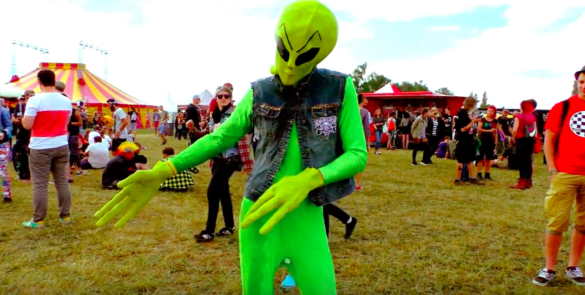
Fast Food Orchestra vydali v říjnu novou desku, s tou hned vyrazili na turné, které vyvrcholí 21.12. v pražském Lucerna Music Baru. Teď se ještě ohlížejí za uplynulým létem, a to s klipem k songu Mimozemšťan.

Mimozemšťan vyrazil na oblíbený ska punkový festival Mighty Sounds, který podrobil podobné analýze a probádal ze všech koutů. O režii vtipného klipu, ze kterého na vás dýchne ta pravá festivalová atmosféra, se postaral Otakar Faifr. Kapela je aktuálně na turné k novému albu Struny, nejblíže vystoupí 27.10. v Litomyšli.

VIDEOKLIP KE ZHLÉDNUTÍ ZDE: https://www.youtube.com/watch?v=bIyVdSDixHc

Turné absolvuje s disco-balkánskou partou Circus Brothers, která jim je v tempu rozhodně plnohodnotným partnerem. Je to prostě pořádná jízda, kterou by si fanoušci neměli nechat ujít. Navíc i parádní příležitost, jak započít oslavy blížících se narozenin FFO. V roce 2018 totiž kapela dovrší 20 let své existence. Za tuhle dobu stihla vydat 8 studiových alb a objet snad všechny domácí festivaly a kluby. Podívala se i do zahraničí, v rámci turné například v Brazílii, Turecku nebo Rusku a prakticky po celé Evropě.

Fast Food Orchestra & Circus Brothers podzim 2017
27.10. Litomyšl, Kotelna
28.10. Plzeň, Buena Vista
3.11. Hradec Králové, AC KLUB
4.11. Ostrava, Barrák
10.11. Chrudim, Rklub
17.11. Brno, Eleven
18.11. Zlín, Bamboo
25.11. Sedlčany, Pohoda
8.12. Kutná Hora, Česká 1
9.12 Liberec, Bunkr
21.12. Praha, Lucerna Music Bar

Více informací:
https://www.facebook.com/fastfoodorchestra/
https://www.facebook.com/BandCircusBrothers/

